Limbah Botol Plastik
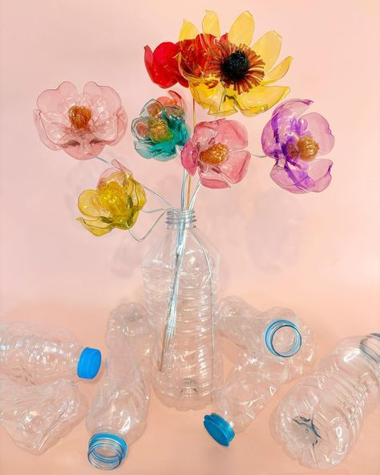
Limbah botol plastik adalah sampah yang berasal dari penggunaan botol plastik sekali pakai. Sampah ini jumlahnya terus bertambah karena hampir setiap hari dipakai oleh masyarakat. Botol plastik termasuk bahan yang sangat sulit terurai secara alami. Dari bahan tersebut, pada kali ini saya akan menyampaikan hasil observasi dari limbah botol plastik.

Botol plastik terbuat dari bahan yang butuh waktu lama untuk terurai. Kalau dibuang sembarangan, sampah ini bisa menumpuk, ditambah dan mengotori lingkungan sekitar. Botol plastik juga sering menyumbat di selokan, karena hal ini bisa mengakibatkan banjir. Banjir lebih mudah terjadi saat musim hujan yang deras.

Selain mencemari lingkungan sekitar, timbunan botol plastik juga bisa merusak pemandangan. Tumpukan botol yang berserakan membuat lingkungan terlihat kotor dan tidak nyaman. Bau dari sampah plastik bisa mengganggu kebersihan. Kondisi ini tentu bisa merugikan masyarakat yang tinggal di sekitarnya.

Walaupun bisa merusak lingkungan, botol plastik masih bisa dipakai lagi dengan cara didaur ulang. Dari botol plastik, kita bisa membuat kerajinan tangan, pot tanaman, atau barang lainnya. Dengan begitu, sampah botol plastik tidak terbuang sia-sia. Selain menjaga lingkungan, daur ulang juga bisa menghasilkan uang.

